Управление образования АдминистрацииУгличскогомуниципальногорайона

муниципальное общеобразовательное учреждение средняяобщеобразовательнаяшкола №5
имени63-гоУгличскогопехотногополка

Техники коррекции

читательской грамотности

как компонента функциональной грамотности на разных ступенях образования в школе

Углич2022

Опыт применения техник коррекции читательской грамотности по итогам оценивания на разных ступенях обучения в школе.– Углич,2022.

Даннаяброшюра–обобщение опыта участников временного творческого объединения, которое создалось для реализации технического заданияв рамках региональной инновационнойплощадки «Формирующее оценивание читательской грамотности как компонента функциональной грамотности».
Статьирасположеныпоступеням образования в школе: начальная школа, основное образование и старшая ступень.В сборниквключеныматериалыпрактическогохарактера,которые могут быть использованы в любом другом образовательномучреждении,занимающемсяпроблемойкоррекции читательской грамотности.

2022 год

Содержание

Из опыта работы учителя начальных классов ТкаленкоО.П.…………………...с. 4

Из опыта работы учителя начальных классов Румянцевой П.Н. ………………...с. 6

Из опыта работы учителя начальных классов Мешковой В.А. ………………......с. 10

Из опыта работы учителя начальных классов Лёзовой В.А. …..……………........с. 13

Из опыта работы учителя русского языка и литературыБакулина М.А. .………..с. 19

Из опыта работы учителя русского языка и литературы Горюновой Е.А. .….…..с. 26

Из опыта работы учителя русского языка и литературы Пятницыной Н.Л.……..с. 31

Прием смыслового чтения, способствующий формированию читательской грамотности

ТкаленкоО.П.,учитель начальных классов МОУСОШ№5

Название приема: «ПОПС-формула»

Литературное чтение, 1 класс, «Роль фонемы в слове. Согласование формы слова с действующим лицом. Словообразование»

Назначение:Научиться грамотно излагать свои мысли, выражать идеи и стремиться к познанию нового, опираясь на собственный опыт.

П – позиция (Я считаю, что…/ Мне кажется, что…/ Я согласен с …/ На мой взгляд)
О – обоснование (Потому что…/ Так как…)
П – пример (Например…/ Я могу доказать это на примере…)
С – следствие (Значит…/ Поэтому…)

Читательские умения:Осознавать последовательность и смысл событий, знать структуру слова.

Организация деятельности обучающихся:
Инструкция учителя: назовите, что изображено на картинке, звуковая схема какого слова дана. Определите, влияет ли изменение одного звука на значение слова.

Проверка: чтение детьми слов «по цепочке» с наблюдением за изменением звука и смысла слова.

Вопросы к классу:
- Как влияет на значение слова изменение одного звука?
- Почему?
- Приведите пример из задания.
- Какой вывод можно сделать?

Варианты ответов учащихся:
- Я считаю, что изменение одного звука в слове может изменить его смысл.
- Так как звуки обозначаются на письме буквами, то с изменением звука, изменится и значение слова.
- Это можно доказать примером из задания, когда в слове «лыжа» изменили гласный звук «ы», получилось слово «лужа».
- Поэтому, от изменения звука в слове, меняется само слово и его смысл.

Задание:
Прочитать слова:

дуб | удав | город
дубок | удавы | города
Сравнить произношение слов с их написанием.

Читательские умения:
Устанавливать связь между звуком и буквой. Находить проверочное слово для проверки парного согласного звука, с помощью изменения формы слова.

Организация деятельности обучающихся:
Объяснение ученикам задания, обсуждение в парах. Фронтальная проверка.

Вопросы к классу:
- Как вы думаете в чем различие слов 1 строчки от второй?
- С чем это связано?
- Приведите пример из задания.
- Какой вывод можно сделать?

Варианты ответов учащихся:
- Я считаю, что слова 1 строчки поставлены в форму единственного числа (звук и буква в конце слова не совпадают), а во второй строчке записаны те же слова, но во множественном числе (парный согласный звук и буква совпадают).
- Согласные звуки первой строчки стоят в слабой позиции, а во 2 строчке – в сильной, после согласной буквы стоит гласная.
- Это можно доказать примером из задания, дуб - дубок. Во втором слове четко слышится звонкий [б]
- Поэтому, для проверки написания парного согласного в слове, нужно изменить слово так, чтобы после этого согласного стояла гласная.

Задание:
Проанализировать текст про попугая и кота на странице азбуки, ответить на вопрос: «Когда человека называют попугаем?»

Читательские умения:
устанавливать скрытые связи между событиями или утверждениями (причинно-следственные отношения, отношения аргумент – контраргумент.);

Организация деятельности обучающихся:
Чтение детьми текста «по цепочке» вслух по 1 предложению с обсуждением его смысла. Пересказ одним учеником всего текста. Организация работы в парах на этапе применения приема «ПОПС-формулы» с последующей фронтальной проверкой.

Вопросы к классу:
- Как вы считаете, когда человека называют попугаем?
- Почему?
- Докажите предложением из текста.
- Какой вывод можно сделать?

Варианты ответов учащихся:
- Я считаю, что попугаем называют человека, который повторяет услышанное, не задумываясь о смысле сказанного.
- Так как считается, что попугаи часто повторяют человеческую речь, совершенно не разбирая ее смысла.
- Это можно доказать примером из текста, когда попугай закричал: «Воры! горим!», увидев, что кошка просто упала в муку.
- Поэтому, попугай – человек, который много болтает не по делу.

Приемы смыслового чтения, способствующий формированию читательской грамотности

Румянцева П.Н.,учитель начальных классов МОУСОШ№5

Название приёма: «Тексты с хвостами». Прием можно использовать на этапах до чтения и после.

Литературное чтение, 1 класс

Назначение: находить и извлекать одну или несколько единиц информации, уметь восстанавливать последовательность событий.

Читательские умения: соотносить иллюстративный материал и основное содержание литературного произведения, умение восстанавливать последовательность событий.

Задание:Прочитай начала предложений слева и окончания справа. Опираясь на иллюстрации закончи каждое предложение, соединив начало и конец линией.
Задание:Прочти полностью текст.Восстанови порядок событий. Для этого расставь на иллюстрациях числа от 1(первое событие) до 4(последнее).
Задание:Проверь себя! Прочитай первоначальный вариант текста. Сравни его со своим. Если необходимо, исправь ошибки в своем тексте и картинном плане.

Название приема: “Ромашка вопросов” или “Ромашка Блума”

Литературное чтение, 4 класс,Ксения Драгунская “Лекарство от послушности”

Назначение: формировать умение задавать вопросы разного вида, умениемыслить критически.

Читательские умения: задавать вопросы по содержанию текста и отвечать на них, подтверждая ответ примерами из текста.

Организация деятельности обучающихся:
Класс знакомится с произведением. Далее детям предлагается работа в группах - составление вопросов по прочитанному произведению. Дети записывают их на лепестках ромашки.
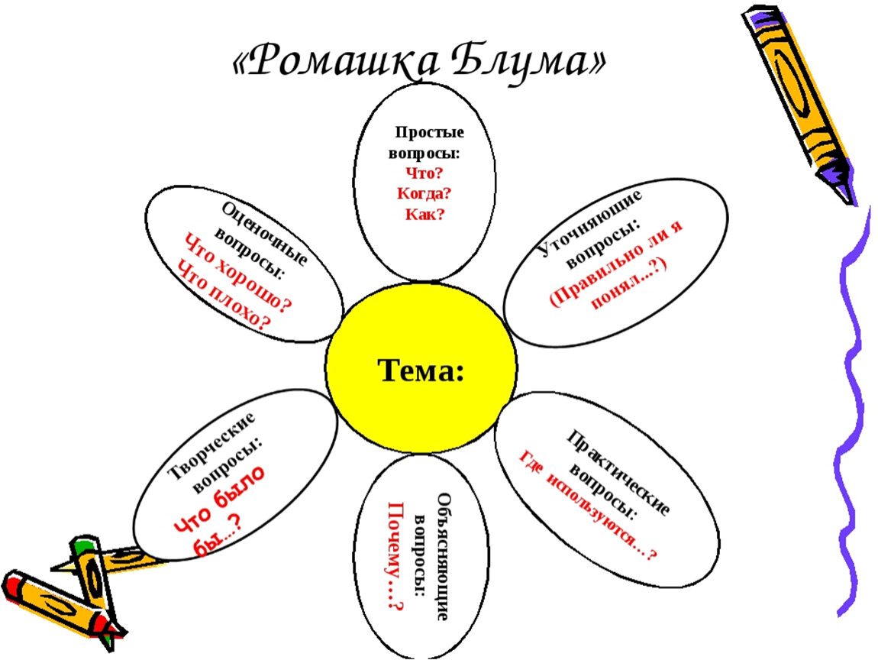

1 группа - 1 лепесток - простые вопросы. (на воспроизведение информации из текста)
Например: Как дети проводили время в санатории? (Дети сидели на скамейке, сложив руки на коленях, и шёпотом рассказывали друг другу таблицу умножения.)
Какое превращение произошло с послушными детьми? (Дождь намочил детей, и они превратились в маленьких лягушат.)

2 группа - 2 лепесток - объясняющие вопросы.
Например: Почему гномик превратил детей в лягушат? (Гномиков не бывает, — хором сказали примерные дети. И тогда гномик совсем обиделся.)

3 группа - 3 лепесток - уточняющие вопросы.
Например: Верно ли, что Алла Потаповна узнала в лягушатах своих воспитанников?
Если я правильно понял, то шишка, упавшая с дерева на детей, поспособствовала обратному превращению?

4 группа - 4 лепесток - оценочные вопросы.
Например: Послушание - это хорошо или плохо? Почему детям потребовалось лекарство от послушности?

5 группа - 5 лепесток - практические вопросы.
Например: Как вы думаете, существует ли в реальной жизни лекарство от послушности? Что мог иметь автор ввиду под фразой “от непослушности лекарства уже были”?

6 группа - 6 лепесток - творческие вопросы.
Например: Как бы могли развиваться события дальше, если обратного превращения из лягушат в детей не произошло?

После работы в группах на доске собирается воедино ромашка. Ответственный из группы зачитывает составленный вопрос классу. Далее обсуждаюся ответы детей.

Название приема: «Кольца Венна»

Литературное чтение 4 класс, Сравнение богатырской сказки и былины об Илье Муромце.

Назначение:интегрировать и интерпретировать информацию

Читательские умения:понимать смысловую структуру текста (определять тему, главную мысль/идею, назначение текста).

Организация деятельности обучающихся:
После ознакомления с обоими произведениями обучающимся предлагается их сравнить, фиксируя кратко главное, в ходе беседы по содержанию.

Вопросы по содержанию сказки:
Как начинается сказка? (Жили- были…) Что это в сказке? (Зачин).
Где происходят действия?
Как звали отца Ильи?
Как звали мать Ильи?
Почему у них не было фамилии. О чём это говорит? (О древности).
Казалось бы, надо радоваться, родился сын, но родители огорчены. Почему?
Сколько лет так прожил Илья?
Кто помог?
Какое чудо сотворили?
Найти и прочитать наказ.
Как родители узнали о силе сына?
Илья забыл наказ странников?
Какой наказ дали родители?
На что обратили внимание? (Таким должен быть богатырь)

Вопросы после прочтения былины:
Как называется?
Кому трудно было её читать? Почему?
Кто автор?
Автор известен? Почему?
Былина от какого слова? (быль, было)
Как исполнялись былины? (плавно, нараспев)
-Волшебное исцеление
-Главный герой - богатырь

Басня:
-Запев
-Не указан автор
-Стихотворная форма
-Особый язык (сложен для чтения и понимания)

Сказка:
-Зачин (жили-были)
-Указан автор
-Проза

Обобщающая беседа:
-Каковы основные отличия сказки о богатырях от былины?
-Какие сходства были обнаружены при сравнении сказки и былины?

Название приема: “Дневник”

Литературное чтение, 4 класс, «Болезнь и исцеление Ильи Муромца», былина

Назначение: уметь оценивать события.

Читательские умения: умение оценивать достоверность и надежность информации, высказывать собственное мнение, задавать вопрос, обнаруживать противоречивые события в одном тексте.

Организация деятельности обучающихся:
Задание: выпиши из текста цитату, которая вызвала у тебя наибольшее противоречие. Объясни, что вызвало у тебя сомнения в данной информации, задай вопрос учителю.
Цитата | Комментарий | Вопрос учителю

Варианты ответов учащихся:
Цитата | Свой комментарий | Вопрос учителю
Отнялись у Ильи ноги резвые, и парень-крепыш ходить перестал. | Возникает противоречие в данной цитате: ноги резвые, парень-крепыш - отнялись, перестал ходить. | Илья неожиданно теряет способность ходить, а потом также неожиданно ее возвращает. Связана ли эта неожиданность с высшими силами или волей?

Название приема: “Фишбоун” или “Рыбий скелет”

Литературное чтение, 4 класс, Ю. Ермолаева «Иголка с ниткой»

Назначение: интегрировать и интерпретировать информацию

Читательские умения:устанавливать скрытые связи между событиями или утверждениями (причинно-следственные отношения, отношения аргумент – контраргумент, тезис – пример, сходство – различие и др.).

Организация деятельности обучающихся: после ознакомления с текстом произведения обучающимся предлагается в парах/группах заполнить “Рыбий скелет”

Варианты ответов учащихся:

Приемы смыслового чтения, способствующий формированию читательской грамотности

Мешкова В.А.,учитель начальных классов МОУСОШ№ 5

Название приема: «Шесть шляп мышления»

Литературное чтение, 2 класс, Н. Носов «Огурцы»

Назначение: находить и извлекать информацию; интерпретировать информацию; осмысливать и оценивать содержание текста.

Читательские умения:
- понимать фактологическую информацию (сюжет, последовательность событий…)
- понимать смысловую структуру текста (определять темы, главную мысль, идею …)
- устанавливать скрытые связи между событиями
- формулировать выводы на основе обобщения
- понимать чувства, мотивы, характера героев
- понимать авторскую позицию.

Организация деятельности обучающихся
Дети разделены на группы. На столе каждой группы лежит шляпа определённого цвета. Учитель даёт инструкцию: каждой группе следует заполнить рабочий лист. Цвет шляпы определяет задание.
Белый цвет шляпы – «вы - учёные», нужно коротко пересказать события (факты) произведения. Жёлтый – «оптимисты» - указать позитивные стороны поступков героев.
Чёрный – «критики» - написать, какие действия героев вы осуждаете.
Красный – «художники» - описать чувства и эмоции героев.
Зелёный – «новаторы» - изменить события рассказа.
Синий – «философы» - У вас шляпа синяя! Будьте готовы к тому, что за вами последнее слово! Вы слушайте всех, материал собирая, озвучьте итог, мысли шляп обобщая!

Варианты заполнения рабочего листа
«Учёные»: после неудачной рыбалки Котька и Павлик на колхозном огороде без разрешения сторожа набрали огурцов. Павлик, зная, что дома будут ругать, отдал огурцы Котьке. Мама Котьки не взяла огурцы и велела сыну вернуть украденное. Котька сначала не хотел выполнять мамин наказ, но потом всё же вернул огурцы сторожу. Сторож простил мальчика.
«Оптимисты»: мальчики хотели сделать мамам приятное. Котька вернул огурцы, переживал за сторожа. Мама не взяла краденное, велела вернуть. Сторож простил мальчика.
«Критики»: мальчики взяли чужое без спроса. Павлик снял с себя ответственность за краденное. Мама хотела отказаться от сына, потому что он вор.
«Художники»: разочарование (мальчики, не поймали рыбу, домой ничего не принесут), радость (мальчики, принесут домой огурцы), страх (Павлик, накажут за чужое), стыд (мама, сын украл), гнев (сторож, не выполнил работу), страх, стыд, гнев (Котька, когда шел возвращать огурцы без Павлика). «Новаторы»: Котька вечером мог зайти за Павликом, Котька мог не вернуть огурцы, а выбросить их по дороге, мама могла бы проводить сына до колхозного огорода.
«Философы»: Павлика нельзя назвать другом, нельзя брать чужое, за поступки надо отвечать, надо думать о последствиях, за правду не наказывают.

Вопросы к классу
После ответа критиков: «Есть ли в рассказе персонаж, которых совершал только отрицательные поступки?»
После ответа «художников»: «Зависели ли поступки героев от их чувств?»
После ответа «философов»: «Когда человек совершает необдуманные поступки? Когда лучше не действовать, а подождать?».

Вывод: человек совершает разные поступки. Под действием эмоций поступки бывают необдуманными. Лучше подождать, когда эмоции пройдут, и потом действовать обдуманно.

Литературное чтение, 2 класс, Л. Толстой «Косточка»

Назначение: находить и извлекать информацию, интерпретировать информацию; осмысливать и оценивать содержание текста.

Читательские умения:
- понимать фактологическую информацию (сюжет, последовательность событий…)
- понимать смысловую структуру текста (определять темы, главную мысль, идею …)
- устанавливать скрытые связи между событиями
- формулировать выводы на основе обобщения
- понимать чувства, мотивы, характера героев
- понимать авторскую позицию.

Организация деятельности обучающихся
Дети разделены на группы. На столе каждой группы лежит шляпа определённого цвета. Учитель даёт инструкцию: каждой группе следует заполнить рабочий лист. Цвет шляпы определяет задание.
Белый цвет шляпы – «вы - учёные», нужно коротко пересказать события (факты) произведения. Жёлтый – «оптимисты» - указать позитивные стороны поступков героев.
Чёрный – «критики» - написать, какие действия героев вы осуждаете.
Красный – «художники» - описать чувства и эмоции героев.
Зелёный – «новаторы» - изменить события рассказа.
Синий – «философы» - У вас шляпа синяя! Будьте готовы к тому, что за вами последнее слово! Вы слушайте всех, материал собирая, озвучьте итог, мысли шляп обобщая!

Варианты заполнения рабочего листа
«Учёные»: после неудачной рыбалки Котька и Павлик на колхозном огороде без разрешения сторожа набрали огурцов. Павлик, зная, что дома будут ругать, отдал огурцы Котьке. Мама Котьки не взяла огурцы и велела сыну вернуть украденное. Котька сначала не хотел выполнять мамин наказ, но потом всё же вернул огурцы сторожу. Сторож простил мальчика.
«Оптимисты»: мальчики хотели сделать мамам приятное. Котька вернул огурцы, переживал за сторожа. Мама не взяла краденное, велела вернуть. Сторож простил мальчика.
«Критики»: мальчики взяли чужое без спроса. Павлик снял с себя ответственность за краденное. Мама хотела отказаться от сына, потому что он вор.
«Художники»: разочарование (мальчики, не поймали рыбу, домой ничего не принесут), радость (мальчики, принесут домой огурцы), страх (Павлик, накажут за чужое), стыд (мама, сын украл), гнев (сторож, не выполнил работу), страх, стыд, гнев (Котька, когда шел возвращать огурцы без Павлика). «Новаторы»: Котька вечером мог зайти за Павликом, Котька мог не вернуть огурцы, а выбросить их по дороге, мама могла бы проводить сына до колхозного огорода.
«Философы»: Павлика нельзя назвать другом, нельзя брать чужое, за поступки надо отвечать, надо думать о последствиях, за правду не наказывают.

Вопросы к классу
После ответа критиков: «Есть ли в рассказе персонаж, которых совершал только отрицательные поступки?»
После ответа «художников»: «Зависели ли поступки героев от их чувств?»
После ответа «философов»: «Когда человек совершает необдуманные поступки? Когда лучше не действовать, а подождать?».

Вывод: человек совершает разные поступки. Под действием эмоций поступки бывают необдуманными. Лучше подождать, когда эмоции пройдут, и потом действовать обдуманно.

Литературное чтение, 2 (3) класс, обобщающий урок по теме «Особенности сказки»

Назначение: осмысливать и оценивать содержание и форму текста

Читательские умения: оценивать содержание текста или его элементов, оценивать форму текста.

Организация деятельности обучающихся
Дети разделены на группы. На столе каждой группы лежит шляпа определённого цвета. Учитель даёт инструкцию: каждой группе следует заполнить рабочий лист. Цвет шляпы определяет задание.
Белый – «учёные», назвать признаки сказки.
Жёлтый – «оптимисты» - указать позитивные стороны жанра.
Чёрный – «критики» - написать негативные стороны жанра.
Красный – «художники» - описать чувства и эмоции читателей.
Зелёный – «новаторы» - что можно изменить в жанре.
Синий – «философы» - У вас шляпа синяя! Будьте готовы к тому, что за вами последнее слово! Вы слушайте всех, материал собирая, озвучьте итог, мысли шляп обобщая!

Варианты заполнения рабочего листа
«Учёные»: волшебные предметы (существа)-помощники; животные, растения и предметы разговаривают; борьба добра со злом; троекратное испытание героев.
«Оптимисты»: волшебство, необычные предметы (существа), добро побеждает, сказка побуждает на добрые поступки, сказка даёт повод для размышлений.
«Критики»: не как в реальном мире, волшебство решает проблемы, причинить зло отрицательному персонажу.
«Художники»: радость (от победы над злом, за перевоспитание отрицательных героев), любопытство (чем закончится), негодование (от поступков отрицательных персонажей), тревога (за главных героев).
«Новаторы»: героям поменяться качествами, не всегда волшебные предметы исправны. «Философы»: сказки далеки от жизни, но читателю дарят минутки наслаждения, сказки заставляют задуматься над своими поступками.

Вопросы к классу
После ответа критиков: «Зачем авторы пишут сказки?»
После ответа «художников»: «Так много отрицательных чувств. Почему же мы любим сказки?»
После ответа «философов»: «Нужны ли миру сказки?».

Вывод: сказки дарят читателю много разных эмоций и заставляют поразмышлять над собой и своими поступками.

Приемы смыслового чтения, способствующий формированию читательской грамотности

Лёзова В.А.,учитель начальных классов МОУСОШ№ 5

Название приема: чтение «Шиворот навыворот»

Назначение: для развитие умения найти и извлечь необходимый материал, интегрировать и интерпретировать тексты, осмысливать и оценивать прочитанное.
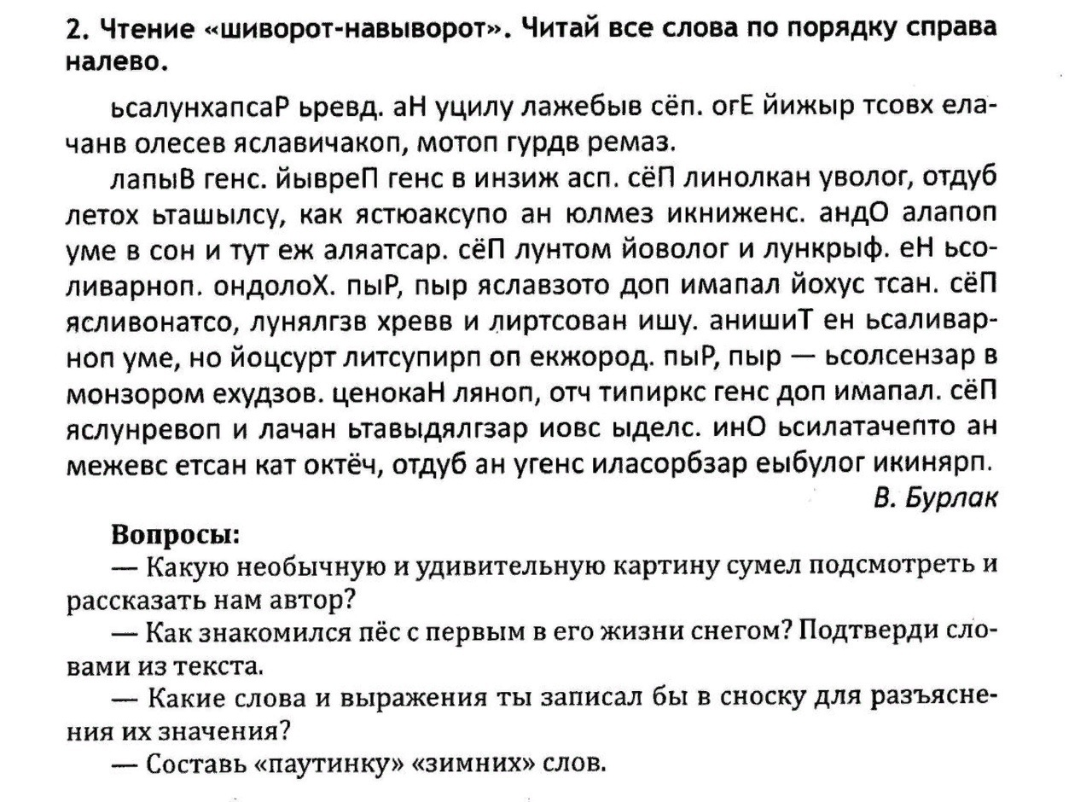

Организация деятельности обучающихся:
Задания на страницах 2-5 подойдут для детей, у которых плохо сформировано

Организация деятельности обучающихся:
Задания на страницах 2-5 подойдут для детей, у которых плохо сформировано понимание
прочитанного (1 уровень), можно использовать, начиная с 1 класса.
Страницы 6-10 подойдут для учеников с 1-2 уровнем читательской грамотности. Данные
филворды интересны детям, а также дополнительно развивают внимание и умения искать информацию.
Тексты для 2 уровня расположены на страницах 11-17.
Тексты для 3 уровня можно найти на страницах 18-26.
Дополнительно в приложении 2 расположены задания для повышения понимания прочитанного
(стр.27-33).

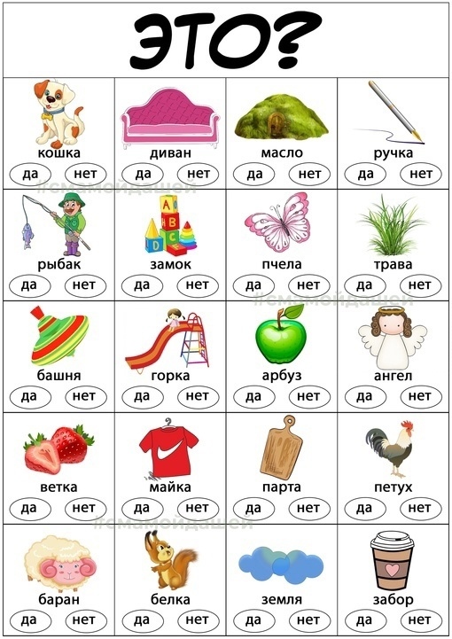
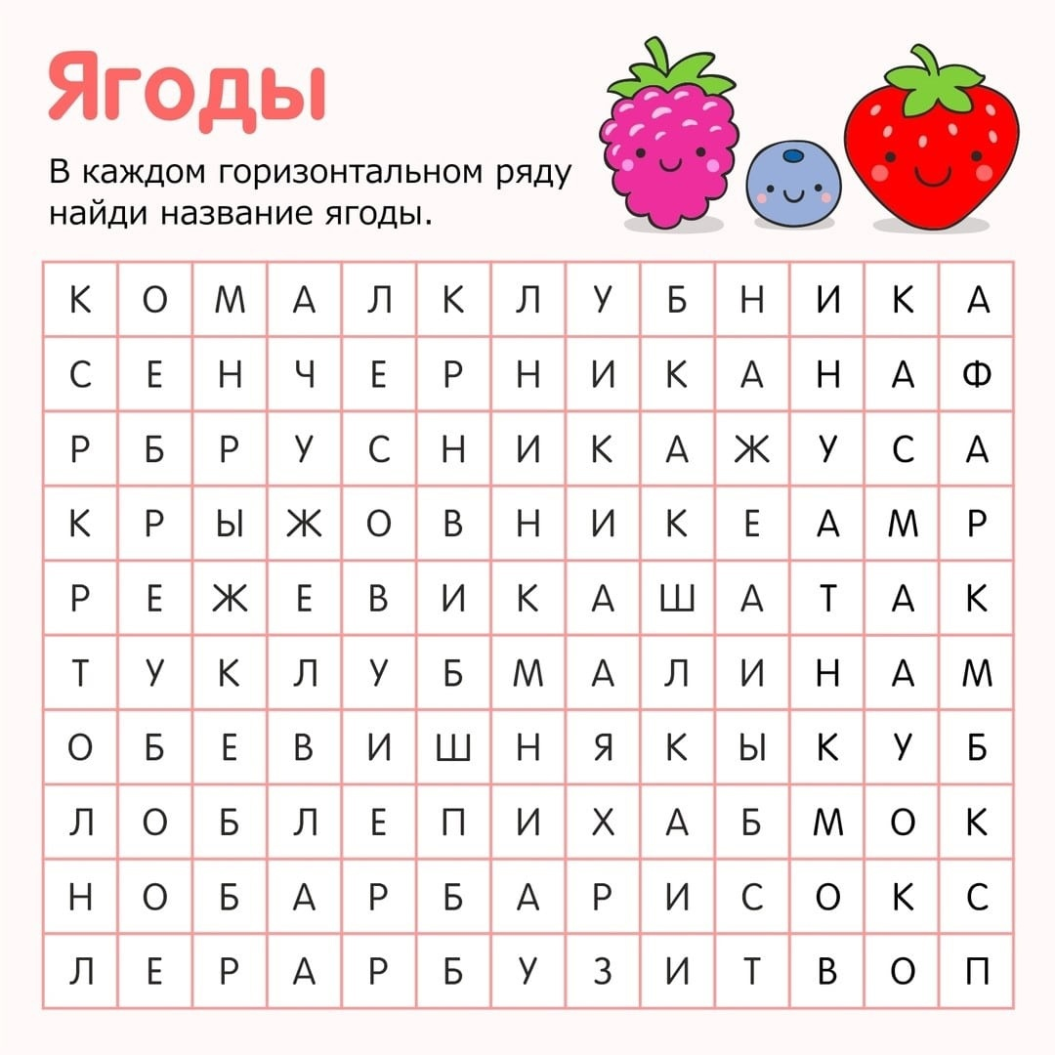

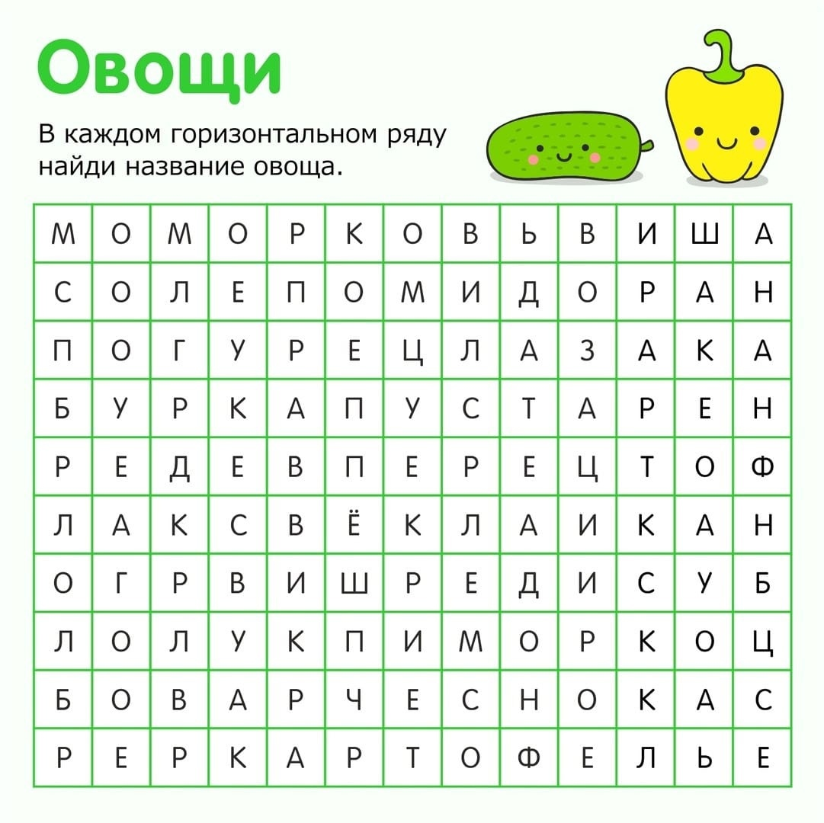
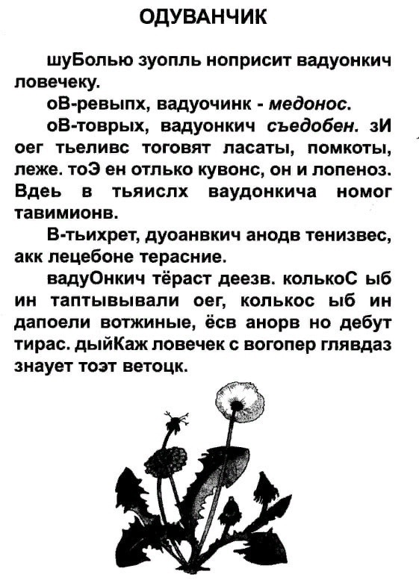

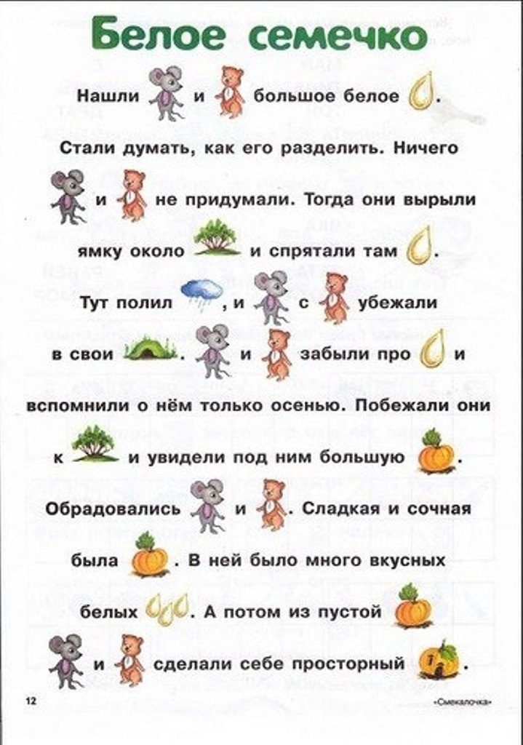

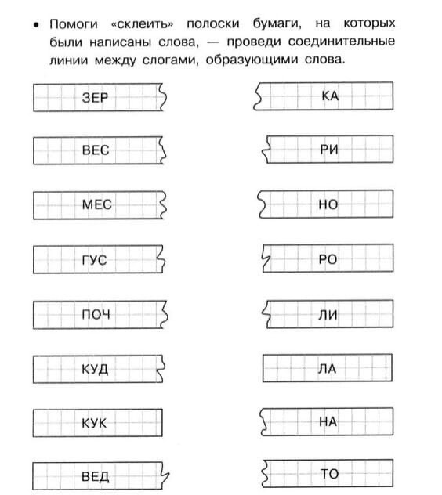

Приемы смыслового чтения, способствующий формированию читательской грамотности

Бакулин М.А.,учитель русского языка и литературы,
заместитель директораМОУСОШ№ 5

Название приема: «Кольца Венна» («Диаграмма Венна»)

Литература, 5 класс, тема «Сказка о мёртвой царевне и о семи богатырях А.С. Пушкина»
Назначение: для сравнения объектов (Что у объектов общего? В чём различия?). Колец на схеме столько, сколько дано объектов для сравнения.
Читательские умения:
Находить и извлекать информацию:
- находить и извлекать несколько единиц информации, расположенных в разных фрагментах текста или в разных текстах
Интегрировать и интерпретировать информацию:
- понимать чувства, мотивы, характеры героев
- понимать концептуальную информацию (авторскую позицию, коммуникативное намерение.)
Организация деятельности обучающихся: самостоятельно или в группах выполнить сравнительный анализ с опорой на текст произведения, затем ответить на вопрос об идейном своеобразии сказки.
Вариант ответа учащихся:
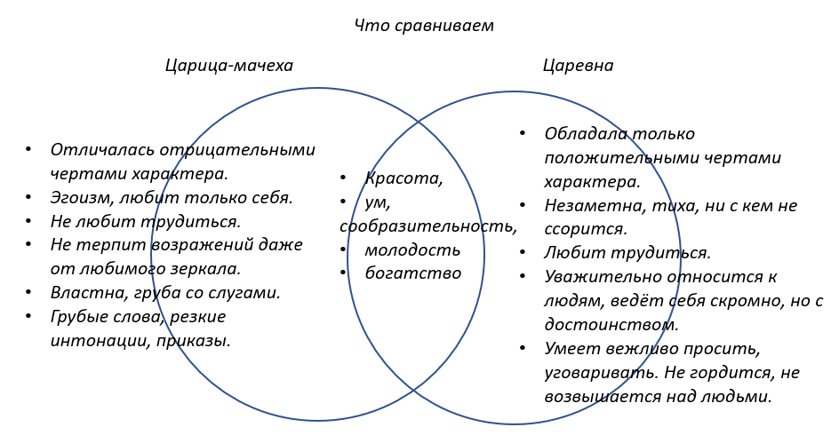
Вопросы к классу:
1. Какие качества ценит автор? Почему вы так решили?
2. Какой женский идеал воплощает А.С. Пушкин в главной героини сказки?
3. Помогла ли сравнительная характеристика, выполненная в виде диаграммы Венна, понять позицию автора сказки?

Литература, 5 класс, тема «Сказки о животных»
Назначение: для сравнения объектов (Что у объектов общего? В чём различия?). Колец на схеме столько, сколько дано объектов для сравнения.
Читательские умения:
Находить и извлекать информацию:
- находить и извлекать несколько единиц информации, расположенных в разных фрагментах текста или в разных текстах
Интегрировать и интерпретировать информацию:
- формулировать выводы на основе обобщения отдельных частей текста или разных текстов
Организация деятельности обучающихся:повторить сведения о волшебной сказке как жанре устного народного творчества. Используя информацию из лекции о сказкео животных (https://resh.edu.ru/subject/lesson/7368/main/245622/), заполнить схему самостоятельно или в группах. Сделать вывод о своеобразии сказок о животных.
Вариант ответа учащихся:
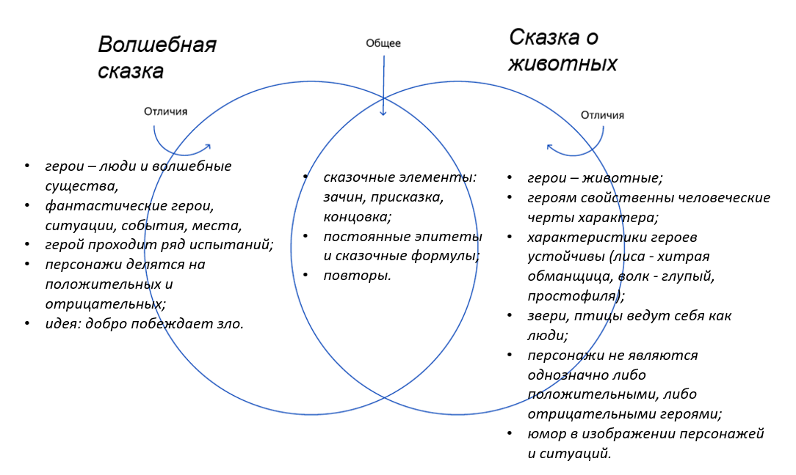
Вопросы к классу:
- Чего больше у волшебной сказки и сказки о животных – сходств или различий?
- В чём вы видите самые главные различия между волшебной сказкой и сказкой о животных?
- Опираясь на отличительные признаки, сочините или волшебную сказку, или сказку о животных.

Литература, 5 класс, тема «Русская народная сказка как основа для создания авторского произведения»
Назначение: для сравнения объектов (Что у объектов общего? В чём различия?). Колец на схеме столько, сколько дано объектов для сравнения.
Читательские умения:
Интегрировать и интерпретировать информацию:
- понимать фактологическую информацию (сюжет, последовательность событий и т.п.)
- понимать чувства, мотивы, характеры героев
- понимать концептуальную информацию (авторскую позицию, коммуникативное намерение)
Осмысливать и оценивать содержание и форму текста:
- высказывать и обосновывать собственную точку зрения по вопросу, обсуждаемому в тексте
Организация деятельности обучающихся:
Стимул. Вы уже знаете, что сказки о животных – это один из самых древних жанров фольклора. В русской сказочной культуре он составляет немалую часть. К сюжетам, образам, мотивам сказок о животных часто обращаются писатели, художники, мультипликаторы. Зачем они пересказывают в своих произведениях известные всем сюжеты?
Задачная формулировка. Известный русский режиссёр Юрия Норштейна создал мультфильм «Цапля и журавль», в основу которого легла русская народная сказка. Посмотрите мультфильм Ю. Норштейна и сделайте вывод о том, какую идею хотел передать режиссёр в своём произведении.
Вариант ответа учащихся:
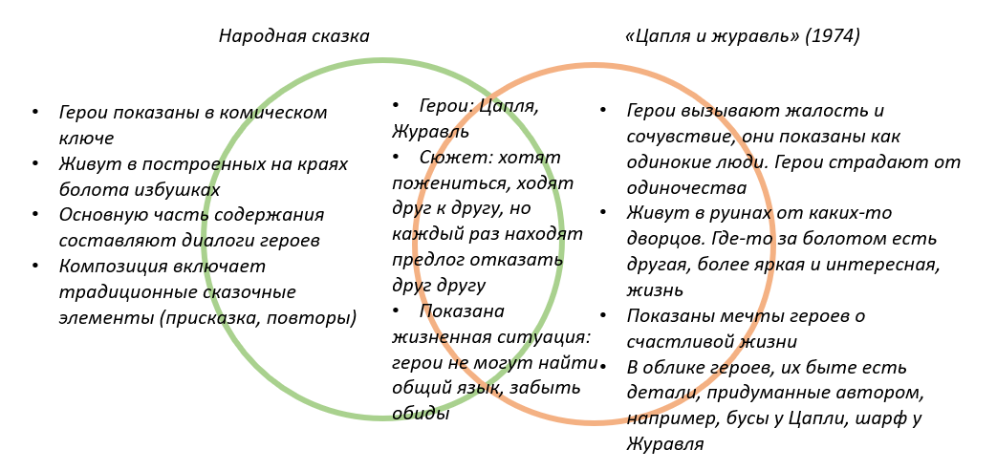
Вопросы к классу:
- Что изменил режиссёр в народной сказке и почему?
- В чём вы видите главное отличие авторской идеи от морали народной сказки?
- На какого зрителя рассчитан мультфильм? Это мультфильм для детей или для взрослых?

Русский язык, 5 класс, тема «Слово. Предложение. Текст»
Назначение: для сравнения объектов (Что у объектов общего? В чём различия?). Колец на схеме столько, сколько дано объектов для сравнения.
Читательские умения:
Находить и извлекать информацию:
- находить и извлекать несколько единиц информации, расположенных в разных фрагментах текста
Интегрировать и интерпретировать информацию:
- формулировать выводы на основе обобщения отдельных частей текста или разных текстов
Организация деятельности обучающихся:
Текст, предъявляемый обучающимся:
Слово. Предложение. Текст
Наше общение строится с помощью трёх единиц языка: слова, предложения, текста.
В чём их сходство и в чём различия
Слово, предложение и текст – хорошо знакомые нам явления языка. Они различаются и по размеру, и по возможности выразить человеческую мысль, и по роли в нашей речи.
Между тем и слово, и предложение, и текст выполняют своё назначение благодаря единству и неразделимости формы и содержания. Форма – это внешняя «оболочка», которая есть у каждого языкового явления, как и у любого предмета. Форма предполагает связь частей, составляющих целое. Слово, предложение и текст могут существовать в устной и письменной формах.
Давайте сравним
Текст, предложение и слово мы можем сравнить с матрёшками. Текст – самая большая матрёшка, в которую вкладывается матрёшка поменьше – предложение. И самая маленькая из них (но не менее важная, чем остальные) – слово. Матрёшки похожи друг на друга – все они составные части и представители одного целого – языка, но всё же они разные.
(Источник: Русский язык, 5 класс: учебник для общеобразовательных организаций. В 2 ч. Ч.1 / [Д.Н. Чердаков и др.]; под общ. ред. Л.А. Вербицкой. – М.; СПб.: Просвещение, 2019. – С. 28)

Вариант задания №1. Установите сходства и различия между словом, предложением и текстом. Оформите ответ, пользуясь диаграммой Венна:
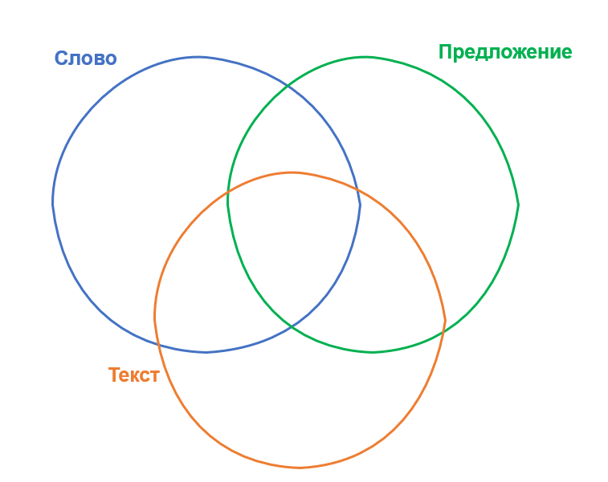
Вариант ответа учащихся:
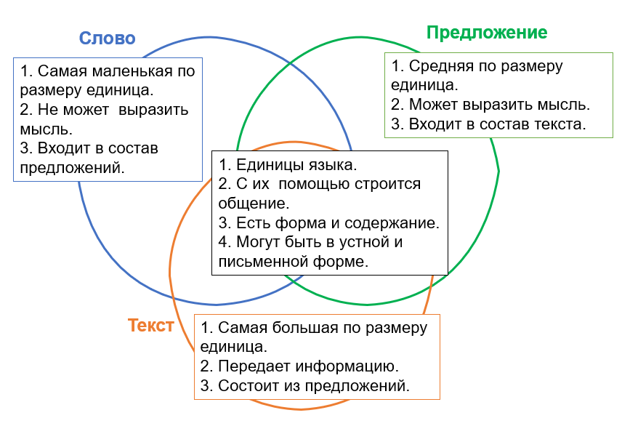
Вопросы к классу:
- Помогло ли составление диаграммы Венна про слово, предложение и текст понять, в чем сходства и различия между этими единицами языка?
- Диаграмма Венна – это схема. В чем отличие схемы от текста, на основе которого она составлена? Каким критериям должна соответствовать схема, чтобы она была полезна?

Вариант задания №2.Коля выполнил задание по сопоставлению слова, предложения и текста, пользуясь другим источником информации. Что нового вы узнали о слове, предложении и тексте из схемы Коли?

Схема Коли
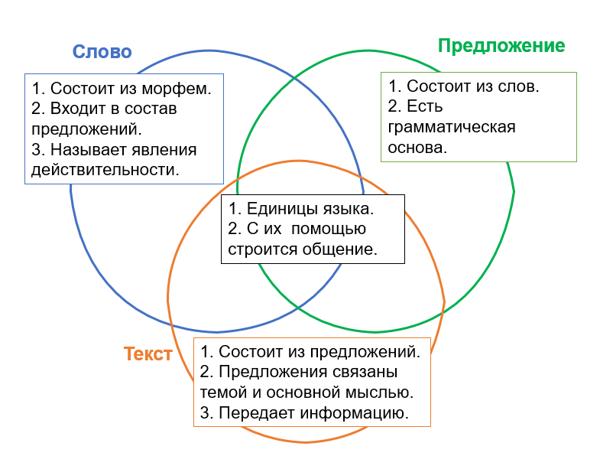
Вопросы к классу:
- Все ли слова в схеме Коли вам понятны?
- Почему по одной и той же теме есть тексты с отличающимся содержанием?
- Как вы думаете, можно ли, пользуясь только схемой, разобраться в теме «Слово. Предложение. Текст»?

Русский язык, 5, 6 класс, тема «Правописание безударных гласных в корне слова»
Назначение: для сравнения объектов (Что у объектов общего? В чём различия?). Колец на схеме столько, сколько дано объектов для сравнения.
Читательские умения:
Интегрировать и интерпретировать информацию:
- понимать смысловую структуру текста (определять тему, главную мысль/идею, назначение текста)
Осмысливать и оценивать содержание и форму текста:
- оценивать содержание текста или его элементов (примеров, аргументов, иллюстраций и т.п.) относительно целей автора
- оценивать полноту, достоверность информации
Использовать информацию из текста:
- использовать информацию из текста для решения практической задачи (планирование поездки, выбор телефона и т.п.) без привлечения фоновых знаний
Организация деятельности обучающихся:
Стимул. Для выполнения домашнего задания по теме «Правописание безударных гласных в корне слова» Коля решил воспользоваться книгой «Неучебник по русскому языку» Максима Кронгауза. По этой теме Коля нашел в книге два текста: один покороче, другой подлиннее.
Задачная формулировка. Сравните два текста и сделайте вывод, каким текстом нужно воспользоваться Коле, чтобы выполнить следующее упражнение:
Какие из этих утверждений являются верными?
1. Безударные гласные в корнях слов пишутся, как слышатся.
2. Чтобы проверить, как пишется безударная гласная в корне, нужно найти слово с тем же корнем, где эта гласная окажется под ударением.
3. Слова кн_гиня и книга – однокоренные.
4. Безударную гласную в слове д_ван можно проверить словом дева, с которым они однокоренные.
5. Безударная гласная в слове ун_сли проверяется словом нёс.
6. В слове нав_днение пишется буква О, проверяемая словом водный.

Текст № 1
ТОТ
Серёжа ехал в метро и делал задание по русскому языку. Надо было вставить пропущенные буквы в слова «нав_днение, в_дяной, зав_дь». «А или О? ‒ думал Серёжа. ‒ «А или О?»
В наушниках зазвучала любимая Серёжина песня: «Wе all live in а yellow submarine, yellow submarine, yellow submarine…» — «Жёлтая подводная лодка».
«Осторожно, двери закрываются, следующая станция “Водный стадион “», — объявил голос из репродуктора.
«А или О, А или О?»
Серёжа вспомнил вчерашний урок истории, Игорь Семёнович рассказывал про египетского бога Тота. «О Тот, — произнёс про себя Серёжа, — бог Луны, мудрости, счёта и письма, покровитель наук, писцов, священных книг, создатель календаря, помоги мне, подскажи, какую букву надо писать в словах “нав_днение, в_дяной, зав_дь»? «А или О?»
«Я тебе уже подсказал, — послышался сердитый голос из репродуктора. Нельзя, Степанов, быть таким невнимательным. Повторяю последний раз: следующая станция Водный стадион. Понял?»
«А! — закричал Серёжа на весь вагон. — Понял!» Так громко закричал, что на него все посмотрели. (Артур Гиваргизов)

Текст № 2
Принцип «пишем, как слышим» в русском языке не работает. Для гласных звуков он верен, только если они находятся под ударением. Написание безударных гласных в корне необходимо проверять однокоренными словами, в которых они находятся под ударением. Также для проверки можно использовать другие формы того же слова, где корень стоит под ударением: гроза мы пишем через букву о, потому что можем проверить корень формой множественного числа грозы, где буква о обозначает ударный звук.
Давайте ещё потренируемся.
Зап_х пирога. Проверочное слово ‒ (вкусно) пахнуть, с ударным а, значит пишем запах.
Разм_гчить пластилин. Проверочное слово ‒ мягкий. Пишем размягчить.
Когда проверяешь безударную гласную в корне, важно правильно выбрать проверочное слово. Проверочным может быть только слово с тем же корнем, что и в проверяемом слове. Нельзя слово кн_гиня проверять словом книга. Нельзя для проверки первого слова в сочетании ум_лять о помощи использовать слово малый. В парах кн_гиня ‒ книга, ум_лять (о помощи) ‒ малый слова не однокоренные. Они хоть и близки по звучанию, но значения имеют разные. Правильная проверка: княгиня – князь, умолять ‒ молит.
Безударную гласную в некоторых случаях можно проверить ударной е (белизна — белый), а в некоторых случаях ударной ё (ледяной ‒ лёд). Буква ё всегда ударна, поэтому знак ударения над ней не ставится. Если в корне под ударением буква ё, то в безударном положении он пишется с буквой е. это добавление к главному правилу. (М. Кронгауз)

Вариант ответа учащихся:
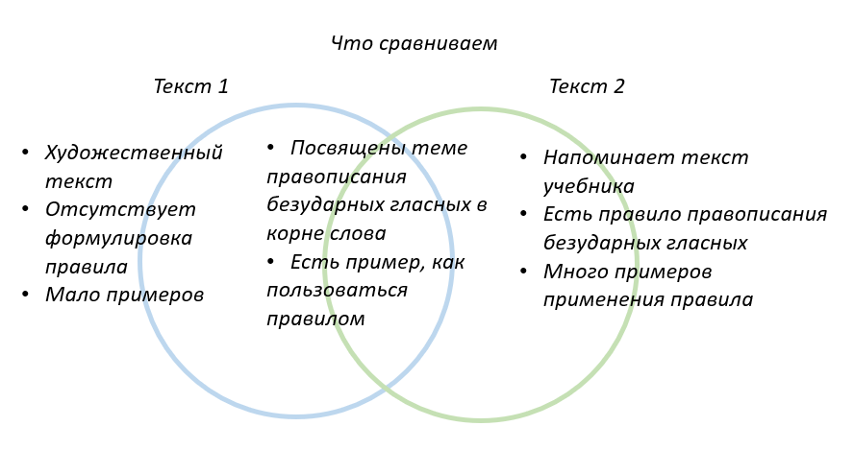
Вопросы к классу:
- Зачем в «Неучебнике по русскому языку» для одной темы разместили два текста?
- Какова задача автора каждого из текстов?
- Чем текст №2 отличается от формулировки правила в вашем учебнике по русскому языку?

Приемы смыслового чтения, способствующие формированию читательской грамотности

Горюнова Е.А.,учитель русского языка и литературы,
заместитель директораМОУСОШ№ 5

Название и описание приема.
Осмысление приёмов чтения при коррекции ошибок восприятия. После самостоятельного домашнего чтения текста проводится 5-7-минутная работа на проверку первичного восприятия (вопросы готовит учитель, вопросы направлены как на проверку факта чтения, так и на выяснение уровня понимания). Учитель проверяет ответы учеников и на следующем уроке организует работу, задачи которой, во-первых, скорректировать понимание фактического материала, во-вторых, дать приёмы чтения текста, которые помогут не допустить подобных ошибок в дальнейшем.
Назначение:учить самостоятельно корректировать читательскую деятельность, чтобы избежать ошибок в понимании текста.
Предмет, класс, тема: литература, 5 класс, проверка и коррекция первичного восприятия рассказа И.С. Тургенева «Муму».
Читательские умения:
- отличать информацию, заданную в тексте, от той, которой учащиеся владеют на основе личного опыта;
- понимать концептуальную информацию (авторскую позицию, коммуникативное намерение).
Организация деятельности обучающихся.
Ученики прочитали дома рассказ И.С. Тургенева «Муму». На предыдущем уроке была проведена проверочная письменная работа, проверяющая уровень первичного восприятия произведения. Учитель её проверил, выявил основные ошибки в понимании и те читательские действия, которые в дальнейшем помогу избежать подобных ошибок.
Варианты ответов учащихся.
Основные ошибки связаны с тем, что дети не учли различий в исторических реалиях и перенесли опыт современного человека на действительность 19 века.
Рабочий лист для урока.

Тема: Понимание текста. Рассказ И.С. Тургенева «МУМУ».
Каков герой? Почему он так себя ведёт? Как к нему относится автор?
1.Почему мы неверно понимаем (или не понимаем) тексты?
 | Ошибки (цитаты из работ учеников) | Причины неверного понимания. (Почему ошиблись? Чего не учли? Или чего не знали?)
1 | Барыня была очень богатой.
2 | В тексте написано, что Герасим работал за четверых. Значит, он много работал, потому что хотел заработать побольше денег.
3 | Все в деревне смеялись над Герасимом, потому что он был глухонемым.
4 | Барыня пожалела Герасима и забрала его из деревни в Москву.
Советы (Что делать, чтобы лучше понимать текст?)
1)______________________________________________________________________
2)______________________________________________________________________
3)______________________________________________________________________
2. Способы создать образ героя и выразить к нему отношение:
1) имя или его отсутствие;
2) действия (например, как трудится);
3) ___________________________________
4) ___________________________________
5) ___________________________________
3. Упражнение в понимании текста.
Описание помещения | Что говорит о герое/ человеке? Какое отношение автора передаётся? Как вы это поняли?
Небольшая, низенькая комнатка … была очень чиста и уютна. В ней пахло недавно выкрашенным полом, ромашкой и мелиссой. Вдоль стен стояли стулья с задками в виде лир; в одном углу возвышалась кроватка под кисейным пологом, рядом с кованым сундуком с круглою крышкой. … на окнах банки с прошлогодним вареньем, тщательно завязанные, сквозили зеленым светом; на бумажных их крышках …написано крупными буквами: «кружовник“.
«Это была просторная, высокая комната, убранная довольно роскошно, но без особенного вкуса. Тяжелая дорогая мебель стояла в обычном чопорном порядке вдоль стен… Над средним диваном висел портрет обрюзглого белокурого мужчины — и, казалось, недружелюбно глядел на гостей»
«Маленькая комната с высоким потолком и железной дверью, которая защищает от внешнего шума и суеты. В комнатке стоит стол, два шкафа и тумбочка, заполненные книгами и бумагами, которые норовят занять всё свободное пространство и, кажется, не оставить места для людей. Но люди там есть почти всегда: они о чём-то спрашивают, рассказывают истории, разговаривают, пусть даже некоторым приходится расположиться на полу.».

Название и описание приема.
Сопоставление текстов с разными точками зрения на одну проблему.
Назначение:формировать на основе текста систему аргументов (доводов) дляобоснования определенной позиции.
Предмет, класс, тема: русский язык, 9 – 11 классы. Подготовка к сочинению-рассуждению по проблемному вопросу.
Читательские умения:
- формировать на основе текста систему аргументов (доводов) для обоснования определенной позиции; сопоставлять разные точки зрения и разные источники информации по заданной теме;
- находить сходство в противоположных точках зрения, различать общепринятую и оригинальную, авторскую трактовку события.
Организация деятельности обучающихся.
Ученики анализируют два текста, в которых представлены различающиеся точки зрения на одну и ту же проблему. В данном случае – проблему отношения к устоявшемуся укладу жизни, противоречию между прогрессом и исторической памятью, об отношении к природе и малой родине.
Текст 1.
(1)И опять наступила весна, своя в своём нескончаемом ряду, но последняя для Матёры, для острова и деревни, носящих одно название. (2)Опять с грохотом и страстью пронесло лёд, нагромоздив на берега торосы, и Ангара освобождённо открылась, вытянувшись в могучую сверкающую течь. (3)Опять на верхнем мысу бойко зашумела вода, скатываясь по стрелке на две стороны; опять запылала по земле и деревьям зелень, пролились первые дожди, прилетели стрижи и ласточки и с любовью к жизни заквакали по вечерам в болотце проснувшиеся лягушки.
(4)Всё это бывало много раз, и много раз Матёра была внутри происходящих в природе перемен, не отставая и не забегая вперёд каждого дня. (5)Вот и теперь посадили огороды — да не все три семьи снялись ещё с осени, разъехались по разным городам, а ещё три семьи вышли из деревни и того раньше, в первые же годы, когда стало ясно, что слухи верные. (6)Как всегда, посеяли хлеба — да не на всех полях: за рекой пашню не трогали, а только здесь, на острове, где поближе. (7)И картошку, моркошку в огородах тыкали нынче не в одни сроки, а как пришлось, кто когда смог: многие жили теперь на два дома, между которыми добрых пятнадцать километров водой и горой, и разрывались пополам.
(8)Та Матёра и не та: постройки стоят на месте, только одну избёнку да баню разобрали на дрова, всё пока в жизни, в действии, по-прежнему голосят петухи, ревут коровы, трезвонят собаки, а уж повяла деревня, видно, что повяла, как подрубленное дерево, откоренилась, сошла с привычного хода. (9)Во многих избах было не белено, не прибрано и ополовинено, что-то уже хозяева увезли в новое жильё, обнажив угрюмые пошарпанные углы, и что-то оставлено для нужды, потому что и сюда ещё наезжать, и здесь колупаться. (10)А постоянно оставались теперь в Матёре только старики и старухи, смотрели за огородом и домом, ходили за скотиной, возились с ребятишками, сохраняя во всём жилой дух и оберегая деревню от излишнего запустения. (11)По вечерам они сходились вместе, негромко разговаривали — и всё об одном, о том, что будет, часто и тяжело вздыхали, опасливо поглядывая в сторону правого берега за Ангару, где строился большой новый посёлок. (12)Слухи оттуда доходили разные.
(13)Деревня на своём веку повидала всякое. (14)Мимо неё поднимались в древности вверх по Ангаре бородатые казаки; подворачивали к ней на ночёвку торговые люди, снующие в ту и другую стороны, разжигали костры, варили уху из выловленной тут же рыбы. (15)3нала деревня наводнения, когда пол-острова уходило под воду, а над Подмогой — она была положе и ровней — и вовсе крутило жуткие воронки. (16)Была в деревне своя церковь, как и положено, на высоком чистом месте, хорошо видная издали с той и другой протоки. (17)Была мельница на верхней носовой проточке, специально будто для неё и прорытой, с помолом хоть и некорыстным, да незаёмным, на свой хлебушко хватало. (18)В последние годы дважды на неделе садился самолёт, и в город ли, в район ли народ приучился летать по воздуху. (19)Вот так худо-бедно и жила деревня, держась своего места на яру у левого берега, встречая и провожая годы, как воду, по которой сносились с другими поселениями и возле которой извечно кормились. (20)И как нет, казалось, конца и края бегущей воде, нет и веку деревне: уходили на погост одни, нарождались другие, заваливались старые постройки, рубились новые. (21)Так и жила деревня, перемогая любые времена и напасти, триста с лишним годов, пока не грянул однажды слух, что дальше деревне не живать, не бывать.
(22)Ниже по Ангаре строят плотину для электростанции, вода по реке и речкам поднимется и разольётся, затопит многие земли и в первую очередь, конечно, Матёру. (23)Если даже поставить друг на дружку пять таких островов, всё равно затопит с макушкой, и места потом не показать, где там селились люди. (24)Придётся переезжать. (25)Непросто было поверить, что так оно и будет на самом деле, что край света, которым пугали народ, теперь для деревни действительно близок. (26)Через год после первых слухов приехала на катере оценочная комиссия стала определять износ построек и назначать за них деньги. (27)Сомневаться больше в судьбе Матёры не приходилось: она дотягивала последние годы. (28)Где-то на правом берегу строил уже новый посёлок, а старые деревенские дома решено было, чтобы не возиться с хламьём, пустить под огонь — и дело с концом. (29)Теперь оставалось последнее лето: осенью поднимется вода.

(По В.Г. Распутину)

*Валентин Григорьевич Распутин (1937-2015) — русский писатель, публицист
Текст 2.
(1)Нет надобности гадать, почему она названа Ясной. (2)Пройдите от входа в усадьбу берёзовую аллею, постройки именья, фруктовые сады, массивы леса с названиями Чапыж и Заказ, и дорога из-под берёз, дубов и ясеней выведет вас на простор — на большую поляну. (З)Тут, если взойти на взгорок, открывается мир, который сразу тебя остановит, и его захочется как следует разглядеть.
(4)Сидишь под берёзами на высотке, и вся поляна, залитая солнцем, как на ладони. (5)Со всех сторон обрамляет поляну лес. (6)Внизу по равнине змеится река Воронка с двумя мостами. (7)Угадывается дорога, по которой лошадь лениво тянет телегу, проходит к речке стайка посетителей Ясной Поляны. (8)Опушки леса темны, а поляна золотится под солнцем. (9)Островок кустов и деревьев, уже тронутый желтизной, расположен в центре её. (10)Он дразнит глаза переливами затуманенных красок. (11)Кажется, в зарослях обязательно должен кто-нибудь прятаться — зайчишка, лиса.
(12)...Лев Толстой любил это место в усадьбе, часто сюда приходил постоять, посидеть на своём «стульчике-палке», увидеть, как за поляною в лес прячется солнце.
(13)В его дневнике читаем волнующие душу слова: «Вышел на Заказ вечером и заплакал от радости, благодарной за жизнь».
(14)Экскурсоводы в Ясной Поляне говорят, что все чаще людей интересуют не только дома, где жил Толстой, не только предметы его быта, но и природа, близость к ней мудреца, которого видели тут босым, который ходил за сохою, косил. (15)И написал: «Счастье — это быть с природой, говорить с ней».
(16)Как он умел «говорить», мы знаем — всё творчество яснополянца пронизано острым чувством природы. (17)Природа была важнейшей частью физической и духовной жизни Толстого и жены его Софьи Андреевны тоже. (18)В дневниках она пишет: «Живу природой и усиленным трудом». (19)Трудов у этой женщины было много. (20)Тринадцать детей, хозяйство (сам Толстой хозяином был неважным), переписка трудов мужа-писателя, непрерывные гости. (21)Но при этом едва ль не на каждой странице записей в дневнике — что-нибудь о природе: «Всю ночь Лёвочка до рассвета смотрел на звёзды», «Брали грибы в березняке...», «Сбегала на полчаса за рыжиками».
(22)...Природа изменчива — что-то растёт, что-то в это же время увядает и умирает. (23)Для Толстого усадьба не была музеем. (24)Изначально это было место довольно голое, изрезанное оврагами. (25)Толстой много усилий приложил, чтобы засадить овраги дубовым лесом. (26)И преуспел. (27)Площадь лесов в Ясной увеличилась в четыре раза. (28)Среди них-то большая поляна поляной и выглядит.
(29)Лесом тут пользовались по-хозяйски — рубили спелую древесину, брали лес на дрова. (30)В дневниках Софьи Андреевны обнаружена интересная запись: «Мы взялись делать 6000 бочек... Ходила смотреть, как делают». (31)Трудно предположить, что делалось это из усадебного леса. (32)Скорее всего, это было в «засечном», казённом лесу.
(ЗЗ)Всё растущее невозможно законсервировать. (34)И всё-таки тут поддерживается облик усадьбы, какой была она в последние годы жизни Толстого. (35)Умирающие деревья срубаются, на их место насаждаются новые, но бережно отношенье к деревам-долгожителям, которые «помнят графа». (З6)Среди них — трёхсотлетние дубы, двухсотлетние липы, клёны и ясени. (37)Узловатые, с отпиленными омертвевшими сучьями, с залатанными пустотами стволов, они заставляют остановиться, напоминая о течении времени и о том, что деревья обычно переживают людей.

(По В.М. Пескову*)

* Василий Михайлович Песков (1930-2013) — писатель, журналист, путешественник и ведущий телевизионной программы «В мире животных» с 1975 по 1990-й год.

Название и описание приема.
«Толстые» и «тонкие» вопросы.
«Толстые»: Почему? Зачем? – предполагается развернутый, обстоятельный ответ.
«Тонкие»: Кто? Что? Где? Когда? – на эти вопросы можно дать однозначный, «фактический» ответ.
Назначение: учит понимать фактологическую информацию и смысловую структуру текста.
Предмет, класс, тема: литература, 6 класс, роман А.С. Пушкина «Дубровский».
Читательские умения:
- выделять основную и второстепенную информацию;
- устанавливать причинно-следственные связи между единицами информации текста, делать умозаключения на основе текста.
Организация деятельности обучающихся.
После домашнего самостоятельного чтения произведения проводится проверка первичного восприятия, в ходе которой ученикам необходимо сформулировать 5 «тонких» и 5 «толстых» опросов. «Тонкие» вопросы помогут понять, как дети освоили фактологию (затем можно организовать конкурс «Самый внимательный читатель», используя вопросы детей). По «толстым» вопросам можно выстроить логику анализа произведения.
Например, в данном классе детьми были заданы следующие вопросы;
- Почему Владимир Дубровский сначала совсем не думал о тяжёлом материальном положении отца?
- Почему Маша Троекурова не стала такой же, как её отец?
- Почему Владимир Дубровский сразу не уехал за границу
- Почему Кирила Петрович заставил Машу выйти замуж за князя, хотя знал, что она его не любит?
- Почему Владимир Дубровский не успел спасти Машу?
- Почему Маша не захотела уйти с Дубровским?

Приемы смыслового чтения, способствующий формированию читательской грамотности

Пятницына Н.Л.,учитель русского языка и литературы,
директорМОУСОШ№ 5, к.п.н.

Название приема: «Кольца Венна» («Диаграмма Венна»)

Назначение: для сравнения объектов (Что у объектов общего? В чём различия?). Колец на схеме столько, сколько дано объектов для сравнения.
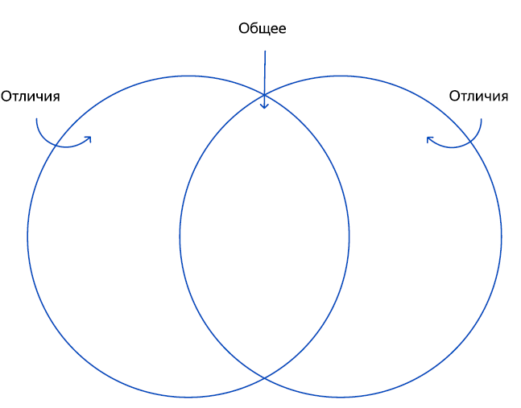
Литература, 7 класс.

Предметные результаты: объяснять свое понимание нравственно-философской, социально-исторической и эстетической проблематики «Станционного смотрителя» А. С. Пушкина

Читательские действия:
- устанавливать скрытые связи между событиями или утверждениями (причинно-следственные отношения, отношения аргумент – контраргумент, тезис – пример, сходство – различие и др.);
- понимать концептуальную информацию (авторскую позицию, коммуникативное намерение).

Организация деятельности обучающихся: самостоятельно или в группах выполнить сравнительный анализ с опорой на текст произведения, затем ответить на вопрос: «Кто из героев оказывается сильнее обстоятельств: Дуня или герой притчи?»
Что сравниваем
герой притчи о блудном сыне Дуня

- Герой принимает от отца мешок с деньгами.
- Развратное поведение молодого человека: ложные друзья, бесстыдные женщины
- Молодой человек возвращается без средств к существованию,
- Юноша, возвратившись домой, раскаивается в своем поступке,
встает на колени, просит прощение
Юношу сломили жизненные обстоятельства
- Дуня ничего не берет из дома, уходит без денег
- «Дуня с нежностью смотрела на Минского», «никогда дочь не казалась ему столь прекрасной»,
- Дуня посетила отца ишь после его смерти, но не бедная, прекрасно одетая, и с тремя детьми.
- Дуня, возвратившись домой, плачет на могиле отца, но мы не знаем, раскаивается ли она.
- Дуню не сломили обстоятельства

- Уход из дома по собственной воле
- Выбор делают самостоятельно
- Возвращаются домой

Обобщающая беседа:
- Как принимают решение об уходе из родного дома герои: самостоятельно, объявляют о своем намерении?
- Как герои отвечают на удары судьбы?
- Можно ли сказать, что повесть «Станционный смотритель» о принятии решений в молодом возрасте? Обоснуйте свою позицию.
- Помогла ли сравнительная характеристика, выполненная в виде диаграммы Венна, понять позицию автора повести?

Литература, 7 класс.

Предметные результаты: оценивать систему персонажей «Песня про купца Калашникова…»; объяснять свое понимание нравственно-философской, социально-исторической и эстетической проблематики.

Читательские действия:
- находить и извлекать несколько единиц информации, расположенных вразных фрагментах текста;
- устанавливать скрытые связи между событиями или утверждениями (причинно-следственные отношения, отношения аргумент – контраргумент, тезис – пример, сходство – различие и др.).

Организация деятельности обучающихся: самостоятельно или в группах выполнить сравнительный анализ с опорой на текст произведения, затем ответить на вопрос: «Кто из действующих лиц поэмы явно отрицательный герой?»

Вариант заполнения:
Калашников Кирибеевич
- Статный молодец
- Буду на смерть биться до последних сил
- Уж сложу я там буйну головушку»
- «Поклонился прежде царю грозному,
- После белому Кремлю да святым церквам,
- А потом всему народу русскому»
- «Вышел я на страшный бой, на последний бой»
- «Постою за правду до последнева»
- «И ударил своего ненавистника
Прямо в левый висок со всего плеча»
- Я убил его вольной волею
- Удалой боец , буйный молодец
- «Я слуга царя, царя грозного»,
- «Прикажи казнить, рубить голову;
Тяготит она плечи богатырские»
- «Отпусти меня в степи приволжские…
- И ударил его посередь груди
- «Полюби меня, обними меня, хоть единый раз на прощание»
- Царю в пояс молча кланяется»
- «Повалился он на холодный снег, на холодный снег , будто сосенка»

- Удалой боец
- Молодой боец
- Поклонился царю

Обобщающая беседа:
- Обратите внимание на то, кто из героев и куда наносит удар? Сделайте вывод о намерении героя.
- Почему Кирибеевич хочет бежать в степи приволжские?
- Каково отношение сказителя (автора) к Кирибеевичу? О чем говорит сравнение Кирибеевича с молодой сосенкой?
- Кого из героев можно назвать явно отрицательным?

